**Kontaktdaten**

**Volkshochschule (vhs) Nienburg**

Rühmkorffstraße 12

31582 Nienburg

Tel.: 05021 967-600

Fax: 05021 967-639

[vhs@kreis-ni.de](mailto:vhs@kreis-ni.de)

[www.vhs-nienburg.de](http://www.vhs-nienburg.de)



**Kooperationspartner:innen**

**Integrierte Gesamtschule (IGS) Nienburg**

Berliner Ring 47

31582 Nienburg

[info@igs-nienburg.de](mailto:info@igs-nienburg.de)

**Stadtbibliothek Nienburg**

Georgstraße 22

31582 Nienburg

[posthof@nienburg.de](mailto:posthof@nienburg.de)

**Kultur macht stark. Bündnisse für Bildung**

Das Bundesministerium für Bildung und Forschung (BMBF) fördert mit seinem Programm „Kultur macht stark. Bündnisse für Bildung“ außerschulische Projekte insbesondere der kulturellen Bildung. Sie eröffnen Kindern und Jugendlichen neue Bildungschancen und vermitteln Neues und Kreatives.

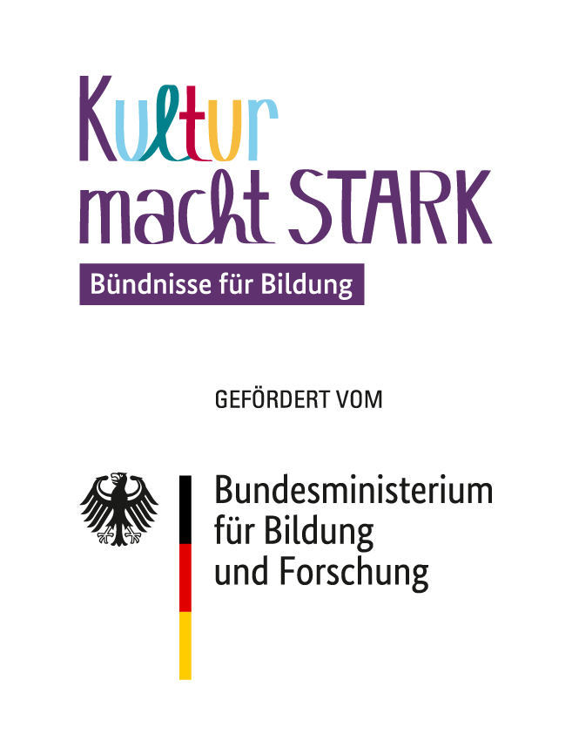

**Was ist ein talentCAMPus?**

Der talentCAMPus ist ein innovatives Ferien-Bildungsprogramm für Kinder und Jugendliche zwischen 6 und 18 Jahren. Er wird mindestens ein- oder mehrwöchig angeboten, findet ganztägig statt und ist kostenfrei.

Weitere Informationen finden Sie unter [www.talentcampus.de](http://www.talentcampus.de)



**Kreative Ideen für unser**

**Dorf mit Zukunft**

Kostenfreier Ferien-Workshop

für Kinder von 8 bis 12 Jahren

in den Osterferien

vom 27. bis 31. März 2023

an der vhs Nienburg



**Unser Ferien-Bildungsangebot für Kinder von 8 bis 12 Jahren**

Der talentCAMPus „**Kreative Ideen für unser Dorf mit Zukunft**“ ist kostenfrei!

Die Ferienwoche richtet sich an 8 bis 12-jährige Kinder aus Förder-, Haupt- und Oberschulen sowie Kinder mit Migrations- oder Fluchtgeschichte, die bereits vorhandene deutsche Sprachkenntnisse haben. Auch Kinder mit Behinderungen sind willkommen.

In einer Zukunftswerkstatt werden kreative Ideen für ein **Dorf mit Zukunft** entwickelt. Wir bauen unser eigenes Dorf aus Pappkartons. Mit Farben und Phantasie entstehen Bilder und Geschichten.

Wir besuchen die Stadtbibliothek und das Museum Nienburg.

Gemeinsame Spiele, Spaß und Bewegung stärken den Teamgeist. Wir wollen miteinander kreativ sein und dabei viel Neues erlernen.

Jeden Tag gibt es ein kostenfreies Mittagessen - lecker und gesund.



**Wann findet der talentCAMPus statt?**

Der talentCAMPus

„**Kreative Ideen für unser Dorf mit Zukunft**“ findet vom 27. bis 31. März 2023

täglich in der Zeit von 9 bis 15 Uhr statt.

**Wo findet der talentCAMPus statt?**

Veranstaltungsort ist die

**Volkshochschule (vhs) Nienburg**

Rühmkorffstr. 12

31582 Nienburg

**Wie kann man sich anmelden?**



Die verbindliche Anmeldung mit dem Anmeldeformular erfolgt per E-Mail, per Fax oder persönlich bei der Volkshochschule (vhs).

Tel.: 05021 967-600

Fax: 05021 967-639

[vhs@kreis-ni.de](mailto:vhs@kreis-ni.de)

[www.vhs-nienburg.de](http://www.vhs-nienburg.de)

**Ihre Ansprechperson:**

Kerstin Schwalgun

Gerne informieren wir Sie auf den nachstehenden Links über die Verarbeitung Ihrer Daten durch den Deutschen Volkshochschul-Verband (DVV):

[www.dvv-vhs.de/verarbeitung-personbezogener-daten](http://www.dvv-vhs.de/verarbeitung-personbezogener-daten)

<https://www.dvv-vhs.de/datenschutz-und-sicherheit/>